Käsekuchenschnitten
mit Obst

Zutaten:  Teig:  300g Mehl  2 TL Backpulver  140g Zucker  140g kalte Butter  2 Eier  Fett für die Fettpfanne  Käsemasse und Belag:  6 Eier  240g Zucker  2 EL Zitronensaft  350ml Rapsöl  1kg Magerquark  750ml Milch  2 Pck Vanillepudding  250g Aprikosen  250g Erdbeeren  250g Himbeeren  2 TL Puderzucker  Minze zum verzieren | 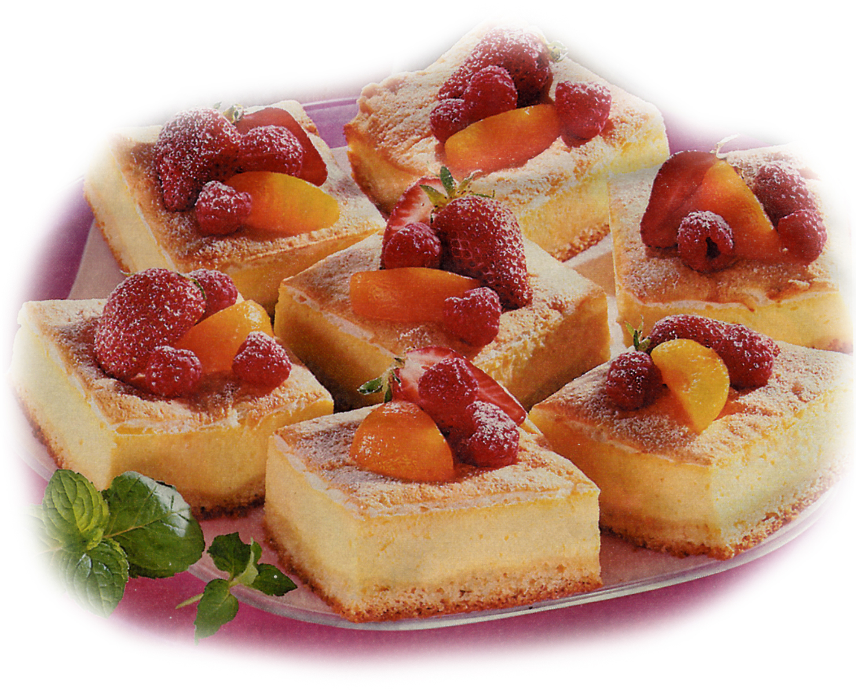
Zubereitung:

Ofen auf 200°C vorheizen.

Das Mehl, das Backpulver, den Zucker, die Butter in Stückchen mit dem Knethaken des Handrührgerätes krümelig verkneten. Anschließend schnell zu einem glatten Teig verarbeiten. In Frischhaltefolie wickeln und 30 Minuten kühl stellen.

Fettpfanne einfetten. Den Teig gleichmäßig darauf ausrollen.

Für die Quarkmasse 4 Eier trennen. 4 Eigelb, 2 Eier, 200g Zucker und Zitronensaft verrühren. Das Öl, den Quark, die Milch und das Puddingpulver nacheinander unterrühren. Die so entstandene Quarkmasse auf den Teig gießen. Im Ofen ca. 30 Minuten backen.

Kurz vor dem Ende der Backzeit das Eiweiß steif schlagen und dabei den restlichen Zucker einrieseln lassen. Weiter schlagen bis der Zucker sich vollständig aufgelöst hat. Den Eischnee auf den Kuchen streichen und das Ganze weitere 10 Minuten backen. Nach dem Backen auskühlen lassen.

Das Obst klein schneiden, den Kuchen un 24 Stücke teilen und mit dem Obst belegen. Mit Puderzucker bestäuben und mit der Minze verzieren.

